**ASSUNTO :. INDICO PARA QUE O DEPARTAMENTO COMPETENTE, REALIZE OPERAÇÃO TAPA BURACOS NA RUA DR. LUCIO C. DO PRADO, NO JARDIM FLAMBOYANT.**

**DESPACHO:.**

**SALA DAS SESSÕES ____/____/_____**

**PRESIDENTE DA MESA**

**INDICAÇÃO , DE 2019**

**SENHOR PRESIDENTE,**

**SENHORES VEREADORES,**

INDICO ao Exmo. Senhor Prefeito Municipal, para que o departamento competente, que realize operação tapa buracos na Rua Dr. Lucio C. do Prado, no Jardim Flamboyant.

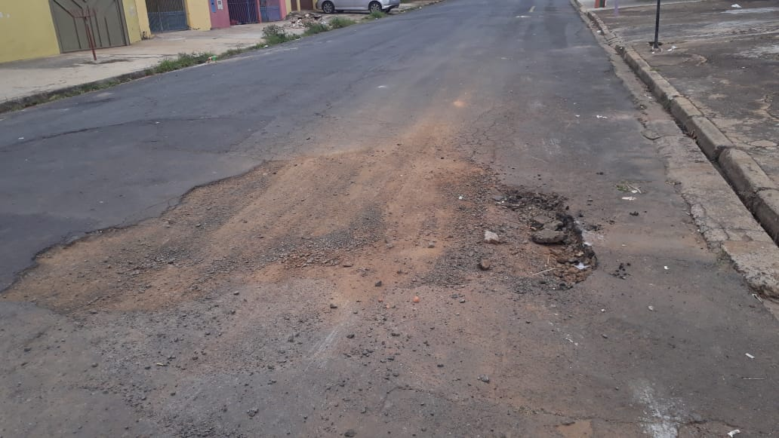

SALA DAS SESSÕES “VEREADOR SANTO RÓTOLLI”, aos 24 de maio de 2019.

**VEREADOR LUIS ROBERTO TAVARES**